

**【2019博士生招聘 | 网易游戏（互娱）期待您的加入】**

我们潜心磨砺 ，独创NeoX、Messiah游戏引擎，我们崇尚自研 ，旗下游戏自研率为66%

我们的产品总有一款您曾听闻，或许陪伴着您的过去或现在，但我们更想邀您共创未来！

是的，游戏行业翘楚，营收全球排名第6的游戏公司，在等待优秀的您加入！



**一、招聘职位**

**工作地点：广州、杭州**

**面向人群：2018.01-2020.12间毕业的博士生**

**人工智能类**

**游戏引擎/研发类**

* **图形学工程师**
* **物理仿真工程师**
* **游戏研发工程师**
* **自然语言处理-人工智能研究工程师**
* **强化学习-人工智能研究工程师**
* **计算机视觉-人工智能研究工程师**
* **语音处理-人工智能研究工程师**
* **3D渲染动画研究工程师**

应聘流程：简历投递简历筛选→一面→二面→offer

(两轮技术面，一面可远程)

**简历投递邮箱：lizisen@corp.netease.com**

**墙裂建议扫码添加HR微信，了解更多职位秘辛**



**二、招聘部门**

**1.人工智能实验室**

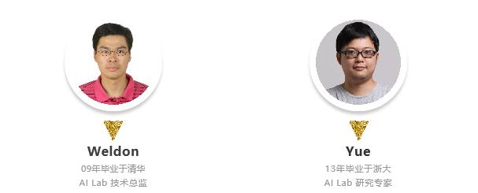

成立于2017年9月，成员分布在广州和杭州，研究方向涵盖深度学习、机器学习、强化学习、语音处理、计算机视觉/3D视觉、计算机图形学、动画渲染、自然语言处理等多个领域。

目前团队汇集了清华、北大、港科大、浙大、上交、南京大学、中大、华工等著名高校的尖端人才，博士占比达40%，团队既有文章发表达40篇且获得多种奖项的归国学术带头人，亦有多年游戏开发经验的工程团队。目前在研的多个项目已经在网易多个明星游戏中落地或者试运行，譬如楚留香、荒野行动和梦幻手游等。

**2.游戏引擎部**



成立于2007年，至今已有近11年的历史，期间创立了NeoX、Messiah等业内闻名的自研引擎，目前互娱内部超80%的产品均使用自研引擎创制。

NeoX引擎是目前网易互娱使用最广泛的自研引擎，阴阳师、第五人格等成功产品均基于此开发。Messiah引擎实现了次世代的游戏体验，天下手游、楚留香、荒野行动均采用该引擎创制。

 目前引擎团队汇集了清华、浙大、华科、中科院等著名高校的尖端人才（Messiah组有3名博士，分别来自清华、浙大、华科），硕博占比达80%。

**三、企业优势**

**1.具有竞争力的薪酬，更为稳定的组成结构**

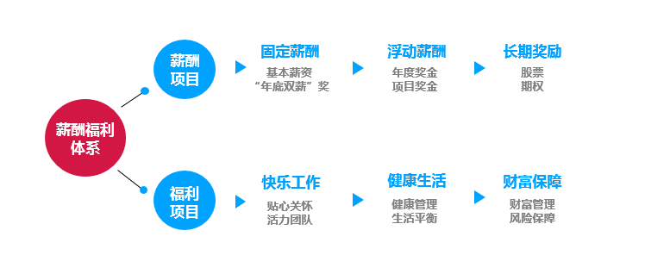

猪厂游戏的薪资人皆知之，可谓是底厚鸡腿多

年底双薪、绩效奖金全都跑不了，优秀者还会配给股票

一年会有两次调薪的机会

**2.广阔的业务结合场景**

“游戏”也是AI、图形学等前沿技术绝佳实践领域

依托于内部多达数十款的成功项目

您的研究工作更容易实现落地，乃至转化为产品

(↓Messiah引擎下《楚留香》的光影效果↓）



**3**.**游戏业翘楚**

作为全球排名第六的游戏公司

我们拥有足够多的资源去做基础研究

保证科研人才能心无旁骛地专注于技术突破

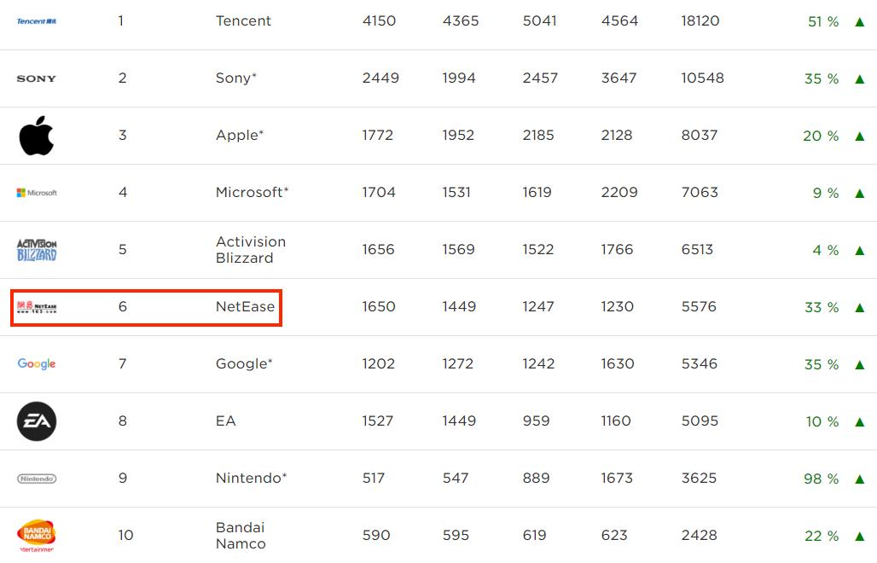

**4.便捷的面试流程，offer可保留两年**

考虑到博士生们繁重的学业压力

面试流程仅设置两轮，一轮技术面（远程）+一轮现场技术面（研究项目展示&总监会谈），我们会为应聘者提供**往返机票**和**酒店住宿**

offer的有效期为**两年**，2020年12月前均可凭offer入职。您可以在就业无忧的前提下有效削减焦虑感，并专注于学业科研，顺利毕业！

**四、企业简介**

网易是中国领先的互联网技术公司, 业务涵盖游戏、电商、新闻门户、邮箱、文化娱乐等，覆盖超过9亿的用户。

网易于2001年设立在线游戏事业部（互动娱乐事业群的前身），目前已成长为全球领先的游戏开发与发行公司，**2017年营收总额居全球第6**。

网易互动娱乐事业群目前有近7000名员工，主要分布在广州和杭州，另外还设立了上海研发中心、旧金山办公室及首尔事业部，研发实力雄厚。

网易互娱目前在研的游戏产品多达上百款，在线运营的产品数量占网易游戏总品类数量的80%以上，精品游戏长期占据Appstore、Taptap榜前列。

（ 更多博士招聘咨询，欢迎扫码添加HR微信了解 ）

